**Seriespel Skogås HK P12, säsong 2020-2021**

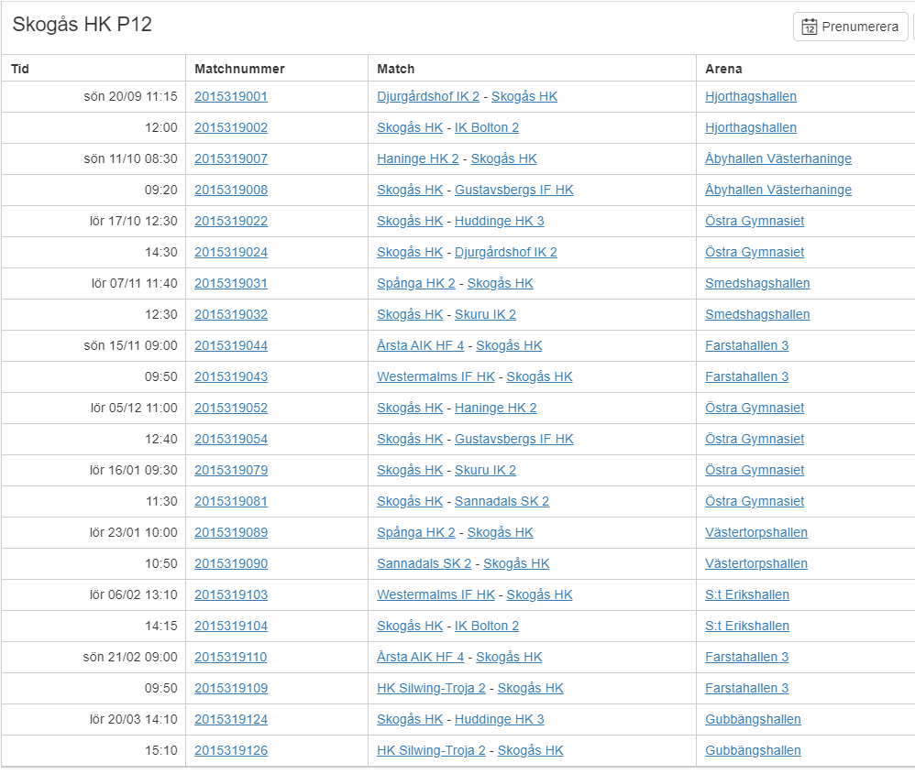

**Regionstolvan P12 säsong 2020-2021 )**

* Lördag 3 oktober (Matcher 13.15, 15.00 och 16.45)
* Lördag eller söndag 21-22 november
* Lördag eller söndag 13-14 februari
* Lördag eller söndag 27-28 mars